CAPITOLO 1: Le basi

Giocare a Ironsworn
Nel gioco di ruolo da tavolo Ironsworn, sei un eroe che ha giurato di compiere pericolose imprese nell’ambientazione fantastica e oscura delle Ironlands. Attraverserai terre selvagge inesplorate, combatterai battaglie disperate, stabilirai legami con comunità isolate e rivelerai i segreti di queste lande desolate. Soprattutto, presterai dei giuramenti di ferroe li porterai a compimento, a qualunque costo.
Per giocare a Ironsworn, crei il tuo personaggio, prendi decisioni sul mondo in cui vivi e metti in moto la storia. Quando ti trovi di fronte a qualcosa di pericoloso o incerto, le tue scelte e i dadi determinano l’esito.
In Ironsworn tu e uno o più persone giocate insieme per superare sfide e compiere imprese, senza la necessità di un GM. Il sistema di gioco vi aiuterà a esplorare le storie drammatiche dei vostri personaggi e dei loro fatidici giuramenti.
Ironsworn è progettato principalmente per piccoli gruppi, fino a quattro giocatori. I personaggi interpretati dagli altri giocatori sono definiti dalle regole come tuoi alleati.

DI COSA HAI BISOGNO
Una sessione di gioco richiederà a te e ai tuoi compagni almeno un paio d’ore.
Assicuratevi anche di avere:
⦁ Due dadi a 10 facce (d10) per ogni giocatore. Questi saranno chiamati Dadi Sfida;
⦁ Un dado a 6 facce (d6) per ogni giocatore. Questo sarà chiamato Dado Azione;
⦁ Una scheda del personaggio per ciascun giocatore e le carte risorsa;
⦁ Alcuni segnalini per indicare gli status sulla scheda del personaggio. Potete usare graffette, biglie, dadi, monete, segnalini provenienti da altri giochi, o quello che avete a disposizione.
Le schede di riferimento per le mosse, la mappa delle Ironlands e altro materiale disponibile su ironswornrpg.com non sono necessari, ma comunque utili.

MECCANICHE E NARRAZIONE
Ironsworn usa varie meccaniche, come tirare i dadi, gestire i punteggi e le risorse sulla vostra scheda. Come giocatore, prenderai spesso decisioni basate su un esito meccanico desiderato. Ad esempio, potresti scegliere un’azione particolare per ottenere un bonus al tuo tiro di dado. Le meccaniche fondamentali di Ironsworn sono presentate in questo capitolo.
Ironsworn fa anche molto affidamento sulla narrazione, cioè i personaggi, le situazioni e i luoghi immaginari presenti nella vostra partita. Giocherai dalla prospettiva del tuo personaggio. Interpreterai azioni ed eventi in modo coerente con la realtà drammatica e narrativa che hai forgiato per la tua storia e per il tuo mondo.
Per capire meglio la relazione tra le meccaniche e la narrazione, vedi la sezione dedicata.

L’AMBIENTAZIONE
L’ambientazione predefinita per le tue avventure sono le Ironlands. Sono una penisola dal paesaggio aspro, composta da comunità isolate e terre selvagge inesplorate, alla frontiera del mondo conosciuto. Puoi approfondire l’ambientazione nella sezione dedicata. Per ora, ecco un riassunto di alcuni presupposti:
⦁ Due generazioni fa, la tua gente è stata spinta a muoversi dalle vostre precedenti case nel Vecchio Mondo verso le Ironlands;
⦁ Il clima qui è rigido: gli inverni sono brutali e il territorio aspro rende i viaggi e il commercio difficili e pericolose;
⦁ Non ci sono città fiorenti: gli abitanti delle Ironlands vivono in villaggi o insediamenti isolati, le loro case sono modesti edifici di legno, pietra e tetti di paglia;
⦁ Molte zone delle Ironlands sono inesplorate e abitate solo dai primevi, creature come elfi, giganti e i varou simili a lupi;
⦁ Il denaro ha scarso valore qui: la maggior parte del commercio si basa sul baratto e sui favori;
⦁ Alcune comunità rimangono isolate e indipendenti, mentre altre si scambiano beni di prima necessità come ferro, grano, legno, bestiame, lana e carbone;
⦁ Le Ironlands ospitano un miscuglio di popoli e culture, anche all’interno di una singola comunità. Puoi immaginare il tuo personaggio e le persone con cui interagisce nel modo che preferisci, senza vincoli legati alla geografia, alle origini, all’orientamento sessuale e al sesso;
⦁ Le comunità talvolta uniscono le proprie forze sotto la guida di un potete comandante, ma non esistono regni. I confini territoriali, se esistono, sono solo abbozzati;
⦁ Non esistono battaglie campali, ma razzie e schermaglie fra comunità sono una minaccia costante. Alcune comunità si mantengono esclusivamente con le razzie;
⦁ Lance, asce, scudi e archi sono le armi dominanti, mentre le spade sono rare e di grande valore. Alcuni guerrieri scelgono di entrare in battaglia ammantati di ferro, mentre altri si affidano solo alla loro abilità o alla forza dei loro scudi;
⦁ La magia è sottile e misteriosa. I mistici cercano di allontanare l’oscurità con pratiche magiche, ma spesso soccombono. Si officiano rituali per ottenere benedizioni o illuminazioni;
⦁ Creature e bestie sovrannaturali sono rare, spaventose e pericolose.
Siete incoraggiati a personalizzare Ironsworn e a modificare l’ambientazione a vostro piacimento. La vostra versione delle Ironlands sarà unica, perché definire aspetti importanti come la storia del vostro popolo, la magia, le bestie mitologiche e altro ancora. Le scelte che prenderete ispireranno i giuramenti personali che guideranno i vostri personaggi.
Potete anche ignorare completamente le Ironlands e giocare in un vostro mondo, oppure esplorare un’ambientazione ispirata da un libro, un film, un videogioco, dalla storia o da un altro gioco di ruolo. Le regole di Ironsworn sono sufficientemente flessibili da consentire diverse forme di narrazione fantastica cruda o storica.
Con un po’ di lavoro, potreste anche adattare queste regole a generi diversi. Vedete la sezione dedicata per approfondire come modificare Ironsworn.

GIURAMENTI SUL FERRO
Nelle Ironlands, i giuramenti sono sacri. Quando esprimi la tua promessa solenne di servire o aiutare qualcuno, o di completare una missione personale, sei obbligato dal tuo onore a rispettare quel giuramento. Abbandonarlo o ritrattarlo è un fallimento della peggior specie.
Quando pronunci un giuramento, devi toccare un pezzo di ferro. Può essere una moneta di ferro, un’arma o la tua armatura. È un’antica tradizione: alcuni dicono che il ferro, un pezzo del mondo primordiale, serve come canale di contatto con le antiche divinità, che in questo modo riescono ad ascoltare meglio la tua promessa.
I giuramenti sono il cuore di una partita di Ironsworn: sono i tuoi giuramenti a guidarti. Questi obiettivi creano il contento per le avventure e le sfide che affronterai. Quando porti a compimento un giuramento, ottieni esperienza e nuove capacità.
Quando create i vostri personaggi, iniziate con un giuramento dal vostro passato. Quando predisponete la vostra campagna, immaginate un evento scatenante che innesca un nuovo giuramento. Ci sono diversi spunti per i giuramenti, legati ai dettagli del mondo e agli avversari e agli scontri. Potete scegliere qualcosa che si adatta alla vostra visione sul mondo e sugli obiettivi dei vostri personaggi, oppure inventarvi qualcosa di nuovo. I vostri giuramenti possono essere comuni agli alleati o personali.
Per approfondire i vostri primi giuramenti e come iniziare una campagna, andate alla sezione dedicata.

IL TUO PERSONAGGIO
La scheda del personaggio serve a tenere traccia dei tuoi punteggi, delle tue condizioni generali e dei progressi nelle tue imprese. Il tuo personaggio ha anche delle risorse, cioè capacità che scegli al momento della creazione e quando ottieni esperienza. Questi componenti ti aiutano a determinare l’esito quando le cose si fanno pericolose o incerte.
Il tuo personaggio, però, è più di questi elementi meccanici: è il protagonista in una storia intensa. Hai speranze e paure, pregi e difetti. Hai una storia. Fai, o facevi, parte di una comunità. Questo è lo spazio narrativo nel quale si muove il tuo personaggio. Considera un paio di questi dettagli mentre crei il tuo personaggio, ma non soffermarti troppo, perché cambierà durante il gioco. All’inizio della partita, metti in scena il tuo personaggio per vedere cosa succede. Riempi gli spazi bianchi nel tuo personaggio e nel tuo mondo mentre giochi.
Per approfondire la creazione del personaggio e gli elementi che lo compongono, vedi il capitolo dedicato.
Sulla scheda trovi:
⦁ I tuoi giuramenti, le solenni promesse di compiere imprese pericolose. Ogni giuramento ha un grado ed è gestito con una barra di progresso;
⦁ Le tue cinque caratteristiche, che rappresentano gli aspetti più basilari del tuo personaggio e sono generalmente usate come bonus quando compi un’azione;
⦁ La tua esperienza, che accumuli completando le cerche e spendi per acquisire nuove risorse;
⦁ Il tuo impeto, che sale e scende mentre compi azioni. Un impeto positivo può aiutarti a migliorare il risultato di un’azione, mentre quello negativo può danneggiare un’azione che avrebbe avuto altrimenti successo;
⦁ Le tue debilitazioni, che può subire affrontando sfide complesse. Alcune debilitazioni sono temporanee e facilmente curabili, mentre altre sono permanenti;
⦁ Le tue barre di salute, spirito e provviste, che rappresentano le tue condizioni psicofisiche e il tuo essere pronto all’avventura.

Le mosse
Le mosse sono delle regole che servono a risolvere azioni, scene o domande specifiche. Esiste una mossa per la maggior parte delle situazioni comuni che affronterete in Ironsworn. Ogni mossa ha uno specifico innesco, formulato come “quando…”. Quando il tuo personaggio fa quella cosa, o si trova in quella situazione, fai riferimento alla mossa per vedere cosa succede.
Le mosse sono organizzate in base alle attività cui si riferiscono:
⦁ Mosse d’avventura, che comprendono affrontare una serie di pericoli, svolgere indagini, viaggiare, accamparsi e curarsi;
⦁ Mosse di relazione, che includono persuadere gli altri a fare qualcosa, creare legami con persone o comunità, riposare all’interno di una comunità, aiutare i tuoi alleati e iniziare un duello;
⦁ Mosse di combattimento, usate quando combattete, anche se non sono le sole mosse che possono essere usate durante un combattimento;
⦁ Mosse di missione, che comprendono prestare un giuramento d’acciaio, progredire in un’impresa e migliorare il tuo personaggio;
⦁ Mosse del destino, che vi aiutano a decidere cosa succede.

Quando il manuale fa riferimento a un’altra mossa, quest’ultima è espressa in corsivo.
La maggior parte delle mosse è basata su azioni rischiose che compiete: attaccare con una spada, affrontare una pericolosa scalata, guarire un alleato. Queste mosse usano i dadi per determinare l’esito dell’azione, tramite un tiro d’azione.
Alcune mosse misurano il tuo stato di avanzamento in una sfida prolungata, come un viaggio o un combattimento, attraverso una barra di progresso. Quando sei pronto a concludere la sfida, fai un tiro di progresso.
Altre mosse usano un diverso tipo di tiro di dado, il tiro dell’oracolo. Queste mosse contribuiscono a definire l’esito di eventi incerti al di fuori della sfera di controllo del tuo personaggio. Puoi usare la mossa “Chiedi all’Oracolo” per rispondere a domande sul mondo, decidere come gli altri personaggi rispondono o determinare cosa succederà.
Altre mosse ancora non richiedono un tiro di dado. Potrebbero supportare o fare riferimento a un’altra mossa, oppure aiutarti semplicemente a risolvere una situazione meccanica o narrativa. Non tirate i dadi, a meno che una mossa vi dica di farlo. Per approfondire le mosse, vedi il capitolo dedicato.

Il tiro d’azione
Quando fai una mossa che rappresenta un’azione rischiosa o incerta, tiri tre dadi insieme.
⦁ I dadi sfida: due dadi a 10 facce (d10)
⦁ Il dado azione: un dado a 6 facce (d6)

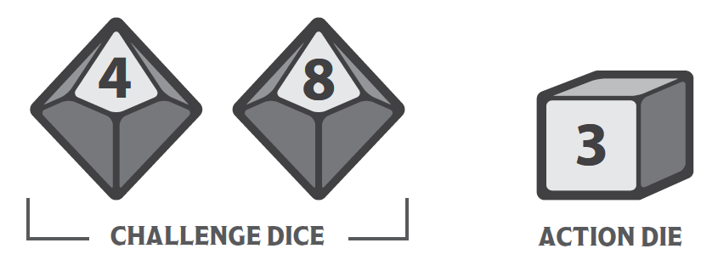

DADI SFIDA
DADO AZIONE

Aggiungi il valore della caratteristica rilevante al valore del dado azione. La mossa ti dirà quale caratteristica aggiungere o ti consentirà di scegliere. Alcune mosse ti diranno di usare una delle tue barre, come la salute o le provviste, al posto di una caratteristica. In base alla mossa o alle risorse del tuo personaggio, potresti avere la possibilità di aggiungere uno o più bonus chiamati aggiunte. La somma del dado azione, del tuo punteggio di caratteristica e delle eventuali aggiunte è il tuo risultato azione. Il risultato azione non è mai più grande di 10, l'eccesso sarà ignorato.
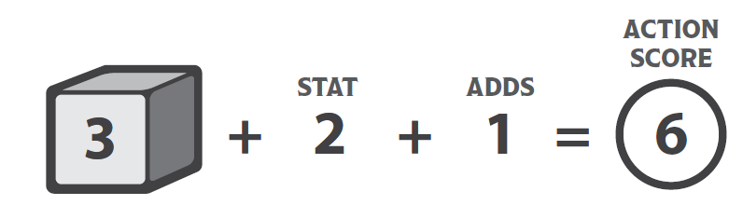
RISULTATO
AZIONE

Per determinare il risultato della mossa, confronta il punteggio dell'azione con ciascuno dei dadi sfida. Controlla che sia maggiore del valore individuale dei due dadi sfida.
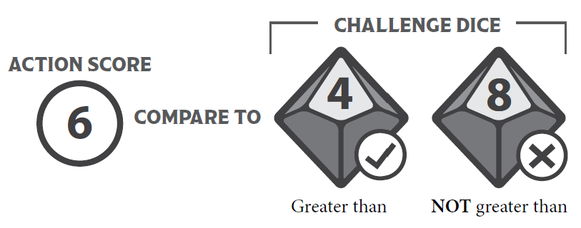
DADI SFIDA
RISULTATO AZIONE

confronta

Maggiore di
NON Maggiore di

Ci sono tre possibili esiti per una mossa.

 | Bel colpo: hai successo in quello che stai cercando di fare.
 | Colpo fiacco: probabilmente hai successo, ma con un effetto minore o un costo.
 | Colpo a vuoto: la tua azione può anche essere un successo, ma causerà delle serie ripercussioni.

La mossa ti dirà come interpretare l’esito della tua azione o ti concederà di scegliere. Il risultato può includere delle modifiche meccaniche al tuo personaggio e modifiche narrative alla situazione attuale.
Quando vai a vuoto con una mossa, di solito vedrai un’indicazione a “Pagare il prezzo”: è una mossa speciale, che ti consente di scegliere un esito probabilmente negativo o di tirare per vedere che succede.
La cosa principale da ricordare in caso di colpo a vuoto è che qualcosa accade sempre: la situazione diventa più complessa, drammatica o pericolosa.
I pareggi vanno sempre ai dadi sfida. Il tuo punteggio di azione deve superare, non essere uguale, ai dadi sfida per contare come un successo.

RISULTATI DOPPI
Quando effettui un tiro d’azione, presta attenzione anche al risultato dei dadi sfida: quando entrambi mostrano lo stesso numero, è il momento di inserire una svolta, creare una nuova complicazione o movimentare la situazione in un altro modo. Qualcosa di interessante, inatteso o insolito si verifica. Se non sei sicuro su cosa accade di preciso, “Chiedi all’Oracolo”, che è una mossa che usi per fare domande o farti dare l’ispirazione.

L’esito di un risultato doppio dovrebbe essere valutato sulla base del risultato della tua mossa:
⦁ Bel colpo: il risultato doppio rappresenta un colpo di scena, un evento interessante o una nuova opportunità
⦁ Colpo a vuoto: il risultato doppio rappresenta un esito ancora peggiore, una complicazione o un nuovo pericoloso. Le cose peggiorano per te e in un modo inaspettato.

Impeto
L’impeto è una meccanica speciale, molto importante per giocare a Ironsworn. Il tuo impeto è un valore con un minimo di -6 e un massimo di +10 e rappresenta come stai procedendo nelle tue missioni. I risultati di una mossa possono farti aumentare o ridurre l’impeto.
La barra dell’impeto è sulla parte sinistra della tua scheda; puoi usare una graffetta o un segnalino per evidenziare il tuo punteggio attuale.
Quando hai impeto positivo, le cose vanno per il verso giusto. Sei avvantaggiato, hai il controllo e il tuo sentiero è sgombro: sei nella posizione migliore per avere successo.
Quando hai impeto negativo, le cose vanno per il verso sbagliato. Affronti gravi avversità e problemi oltre la tua portata: i tuoi prossimi passi sono incerti.
L’impeto non si annulla al termine di una scena, né al termine di una sessione. Quando finisci una sessione, scrivi il tuo impeto attuale. Usa quello come tuo punteggio di impeto quando riprenderai il gioco.

GUADAGNARE IMPETO
Guadagni impeto come esito o come scelta all’interno di una mossa, per rappresentare l’ottenimento di vantaggi, di nuove conoscenze, di progressi nelle tue imprese. Se una mossa ti dice di aggiungere impeto (“prendi +X impeto”), allora aumenta la tua barra dell’impeto del valore indicato. Le scelte che fai o le risorse che usi nella mossa potrebbero modificare il valore ottenuto.
In generale, ottenere +1 impeto rappresenta un vantaggio minore. Guadagnare +2 impeto (o superiore) rappresenta un vantaggio significativo.

PERDERE IMPETO
Puoi perdere impeto come esito o come scelta all’interno di una mossa, in particolare in caso di colpo fiacco o colpo a vuoto. Se una mossa ti dice di subire una perdita specifica di impeto (“subisci -X impeto”), allora riduci la tua barra dell’impeto del valore indicato. Le scelte che fai o le risorse che usi nella mossa potrebbero modificare questa penalità.
Se perdi impeto come risultato di un esito narrativo, senza un valore specificato, come quando “Paghi il prezzo”, dovresti subire una riduzione appropriata alla situazione narrativa:
⦁ Uno svantaggio o una complicazione minore corrisponde a -1 impeto
⦁ Uno svantaggio o una complicazione significativa corrisponde a -2 impeto.
Alcune mosse e risorse ti danno la possibilità di ridurre il tuo impeto in cambio di un vantaggio temporaneo. Se scegli questa opzione, riduci la barra dell’impeto del valore indicato.

BRUCIARE L’IMPETO
Bruciare l’impeto è un’opzione potente per costruire il tuo successo, ottenere un risultato decisivo o evitare un terribile fallimento. Quando hai impeto positivo, dopo aver tirato la tua mossa, puoi eliminare qualsiasi dado sfida che sia minore del tuo valore di impeto totale.
Se entrambi i dadi sfida sono minori del tuo valore di impeto, puoi eliminarli entrambi per ottenere un colpo forte. Se bruci l’impeto quando solo uno dei dadi sfida è minore del tuo valore di impeto ottieni un colpo fiacco.
Ad esempio, la tua barra dell’impeto è a +6 e il risultato del tuo tiro azione è 4. Tiri un 5 e un 8 con i dadi sfida. Puoi bruciare il tuo impeto per trasformare quello che sarebbe stato un colpo a vuoto (4) in un colpo fiacco (6).
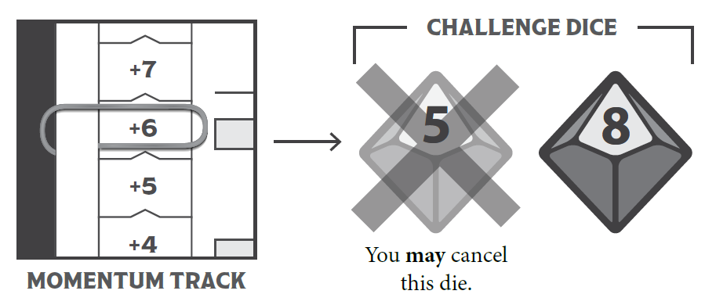
DADI SFIDA

Barra dell’impeto
Decidi di eliminare
il dado

Il gioco non ti obbliga mai a bruciare il tuo impeto. Anche se vai a vuoto in una mossa e hai impeto sufficiente a ottenere almeno un colpo fiacco, puoi sempre scegliere di subire le conseguenze del colpo a vuoto e conservare il tuo impeto per un altro momento.
Dopo aver bruciato il tuo impeto, devi ripristinare il tuo impeto.

RIPRISTINARE L’IMPETO
Dopo aver bruciato il tuo impeto, devi portare la tua barra dell’impeto al suo valore di ripristino. Il valore predefinito è +2, ma è ridotto se il tuo personaggio subisce una debilitazione. Le debilitazioni sono condizioni che equivalgono all’essere feriti, scossi o impreparati e vengono segnate sulla tua scheda a seguito del risultato di una mossa o di un evento narrativo.
⦁ Se hai una debilitazione, il valore di ripristino dell’impeto è +1
⦁ Se hai più di una debilitazione, il valore di ripristino è 0
Sotto la barra dell’impeto c’è una casella in cui puoi segnare il tuo valore di ripristino attuale.

SUBIRE IMPETO NEGATIVO
Quando il tuo impeto è inferiore a 0, e il suo valore corrisponde a quello del tuo dado azione, il dado azione deve essere eliminato. Devi continuare a controllare il successo della tua mossa solamente con i valori delle caratteristiche e delle aggiunte.

IMPETO MINIMO
Il tuo impeto non può scendere sotto -6, che è il tuo impeto minimo. Se una mossa ti dice di ridurre il tuo impeto quando è già al minimo, devi invece Subire un contraccolpo, una mossa che riduce la tua salute, il tuo spirito o le tue provviste (o una combinazione di questi risultati) di quel valore, oppure ostacola il progresso in una missione, un viaggio o un combattimento.
Fai mosse come Assicurarsi un vantaggio per aumentare l'impeto.

IMPETO MASSIMO
Il tuo impeto massimo parte da +10 ed è ridotto di 1 per ciascuna debilitazione che stai subendo. Sulla scheda c’è uno spazio in cui indicare questo valore. Non puoi mai aumentare il tuo impeto a un valore superiore al suo massimo. Se sei al massimo e una mossa ti dà più opzioni, tra cui aumentare l’impeto, non puoi scegliere quell’opzione.

LE BARRE DEL PROGRESSO
Le barre del progresso sono usate per misurare il tuo avanzamento e determinare l’esito di un obiettivo o di una sfida in situazioni specifiche:
⦁ Quando “Presti un giuramento sul ferro”, la barra di progresso rappresenta le sfide che superi nella tua strada verso il raggiungimento del tuo obiettivo finale.
⦁ Quando “Intraprendi un viaggio”, la barra di progresso rappresenta la distanza percorsa e quanto positivo è stato il viaggio.
⦁ Quando “Ti getti nella mischia”, la barra di progresso rappresenta il tuo vantaggio, accumulando indebolendo o ferendo i tuoi avversari in combattimento.
⦁ Quando crei una nuova relazione con un personaggio nel tuo mondo e “Formi un legame”, segni il tuo legame su una barra del progresso.
Le barre di progresso sono rappresentate come una fila di 10 caselle, che segni man mano che avanzi verso un obiettivo. Quando inizi una sfida, tutte le caselle sono vuote.
Siccome progredire nelle tue imprese è un’attività che può estendersi su più sessioni, la tua scheda del personaggio contiene barre di progresso per i giuramenti. La scheda del personaggio contiene anche le barre sui legami. Per i viaggi e i combattimenti, puoi abbozzare una barra quando serve sul materiale che hai a disposizione, oppure usare i fogli delle sfide disponibili su ironswornrpg.com.

GRADI DI SFIDA
Quando entri in un combattimento, inizi un viaggio e presti un giuramento, assegni alla tua sfida un grado. In ordine crescente di difficoltà, i gradi sono problematico, pericoloso, formidabile, estremo ed epico. Dovrai scegliere un grado adeguato alla situazione e alla facilità e rapidità con cui dovrebbe essere risolta. Le sfide semplici sono problematiche, mentre una sfida tipica è pericolosa o formidabile. Le sfide epiche ed estreme richiedono grande impegno e fortuna per essere superate. Avversari e viaggi hanno istruzioni dedicate. Assegna ai tuoi giuramenti un grado adeguato alla complessità della tua impresa e all’importanza che vuoi dare al giuramento nella tua storia.

SEGNARE PROGRESSO
Dovrai fare delle mosse specifiche per progredire verso il tuo obiettivo. Ad esempio, se attraverso territori pericolosi, tu “Intraprendi un viaggio” e segni progresso quando raggiungi con successo delle tappe intermedie lungo il tuo percorso.
In modo simile, quando combatti, tu “Colpisci” o ti “Scontri” per infliggere danno al tuo avversario. Per avanzare nella tua missione, usi la mossa “Raggiungi un traguardo”. Queste mosse ti consentono di acquisire a piccoli passi dei vantaggi, per avere le migliori probabilità di successo quando sei pronto a completare la tua sfida.
Quando avanzi con successo verso il tuo obiettivo, tu riempi parzialmente o completamente una casella nella tua barra di progresso. Riempi le caselle di progresso con delle linee, chiamate spunte. Una casella di progresso è riempita quando contiene quattro linee a forma di asterisco. Quando una mossa ti dice di segnare progresso, riempi il numero appropriato di spunte o di caselle in base al grado della sfida:
⦁ Problematica: riempi 3 caselle;
⦁ Pericolosa: riempi 2 caselle;
⦁ Formidabile: riempi 1 casella;
⦁ Estrema: segna 2 spunte in una casella;
⦁ Epica: segna 1 spunta in una casella

SEGNARE PROGRESSO PER I LEGAMI
Se stai segnando progresso sulla tua barra del progresso per i legami, segni sempre una singola spunta, a meno che una mossa dica diversamente. I legami non hanno un grado di sfida. Per approfondire i legami, vedi la sezione dedicata.

MOSSE DI PROGRESSO
Esistono quattro mosse di progresso, che usano le barre del progresso per determinare l’esito di un obiettivo o di una sfida:
⦁ “Porta a compimento il tuo giuramento”, per terminare una missione;
⦁ “Raggiungi la tua destinazione”, per terminare un viaggio;
⦁ “Termina il combattimento” per decidere l’esito di uno scontro;
⦁ “Scrivi il tuo epilogo”, per ritirarti dalla tua vita di Ironsworn.

TIRI DI PROGRESSO
Non effettui un tiro azione quando effettui una mossa progresso. Invece, conti il numero di caselle di progresso completamente riempite (quelle con quattro segni di spunta). Questo è il tuo punteggio di progresso. Quindi lancia i dadi sfida e confronta il tuo punteggio di progresso con il valore dei dadi.
Come con un tiro azione, se il tuo punteggio di progresso è maggiore di entrambi i dadi sfida, il colpo è forte. Se batti uno dei dadi sfida, il colpo è fiacco. Se non riesci a battere nessuno dei due dadi, è un fallimento. La mossa di avanzamento ti dirà come risolvere la sfida in base al risultato del tuo tiro. Inoltre, tieni d'occhio i punteggi doppi, che rappresentano una svolta sorprendente o una complicazione insolita.
Nell'esempio seguente, confronterai il tuo punteggio di progresso +6 con i tuoi dadi sfida quando effettui la mossa di progresso. La settima casella di avanzamento è compilata solo parzialmente e non verrà conteggiata ai fini del punteggio di avanzamento.
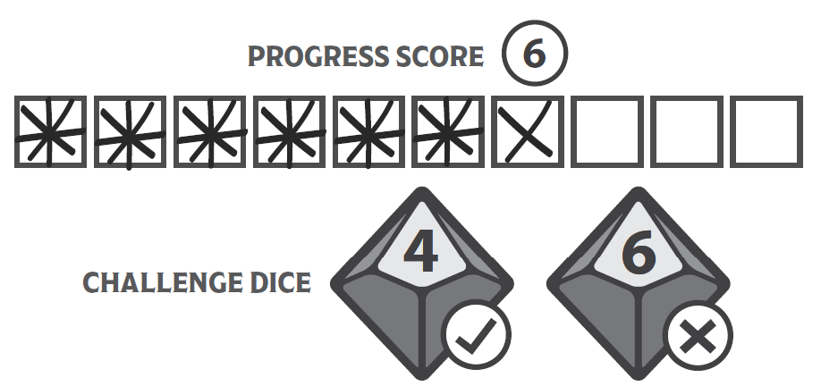
Punteggio di progresso

DADI SFIDA

Quando decidi se fare una mossa di progresso, devi valutare le tue probabilità di successo con il rischio di continuare a dover fare mosse preparatorie. Ricorda, comunque, che non è necessario riempire l’intera barra di progresso prima di fare una mossa di progresso. Un colpo fiacco o a vuoto in un tiro di progresso possono condurre a nuove storie interessanti.

IMPETO E TIRI DI PROGRESSO
L’impeto deve essere ignorato quando effettui una mossa di progresso: non puoi bruciare impeto su una mossa di progresso, ma non sei nemmeno ostacolato da un impeto negativo.

CONDIVIDERE LE BARRE DI PROGRESSO CON GLI ALLEATI
Quando tu e i tuoi alleati lavorate insieme per risolvere una sfida (una cerca, un viaggio o un combattimento), condividete un’unica barra di progresso e segnate progresso insieme. Quando fate una mossa di progresso, solo uno di voi tira i dadi e il risultato sarà applicato a tutto il gruppo.

Danno
Il danno rappresenta le ferite e la fatica. Infliggi danno ai tuoi avversari in combattimento e tu “Subisci danno” quando sei attaccato o non riesci a superare un ostacolo o una prova fisica.

INFLIGGERE DANNO
Quando attacchi con successo un avversario usando la mossa “Colpire” o “Scontrarsi”, infliggi danno. Se stai usando un’arma letale (come una spada, un’ascia, una lancia o un arco), infliggi 2 danni; se sei disarmato o stai usando un’arma improvvisata o semplice (come uno scudo, una mazza, un bastone o una pietra), allora infliggi 1 danno. Le scelte che compi seguendo una mossa potrebbero consentirti di infliggere più danno.
Ogni punto di danno inflitto è segnato come progresso sulla barra di progresso del tuo avversario, secondo le regole che si applicano al suo grado. Ad esempio, ogni punto di danno corrisponde a 2 spunte quando affronti un nemico estremo, o a 2 intere caselle quando affronti un nemico pericoloso.

SUBIRE DANNO
Quando subisci un infortunio o una ferita, fai la mossa “Subisci danno”. Come parte di quella mossa, riduci la tua barra della salute dell’ammontare del danno subito. Ci sono cinque gradi diversi di danno:
⦁ Problematico (1 danno): l’attacco di un avversario minore, un infortunio doloroso o uno sforzo che ti affatica;
⦁ Pericoloso (2 danni): l’attacco di un avversario abile o di una creatura potenzialmente letale, una brutta ferita o uno sforzo che ti affatica pesantemente;
⦁ Formidabile (3 danni): l’attacco di un avversario eccezionale o di una creatura possente, una ferita seria o uno sforzo che ti lascia esausto;
⦁ Estremo (4 danni): l’attacco di un mostro o di una creatura in grado di sopraffarti, una ferita grave o uno sforzo debilitante;
⦁ Epico (5 danni): l’attacco di un nemico leggendario o di un potere mitico, una ferita orribile o uno sforzo che ti consuma.
Quando affronti un avversario in combattimento, il danno che infligge è pari al suo grado. Nel capitolo dedicato sono presentati degli esempi di avversari.
Se la tua salute è a 0, un colpo a vuoto in “Subire danno” ti mette a rischio di subire una debilitazione o di morire. Puoi recuperare la salute con il riposo, usando mosse come “Guarire”, “Accamparsi” e “Soggiornare”.

STRESS
Lo stress rappresenta le pressioni mentali e i traumi. Quando subisci uno shock mentale o la disperazione, “Subisci stress”. Come parte di quella mossa, riduci la barra del tuo spirito dell’ammontare dello stress subito. Ci sono cinque gradi diversi di stress:
⦁ Problematico (1 stress): un evento preoccupante o un fallimento frustrante;
⦁ Pericoloso (2 stress): un evento angosciante o un fallimento sconcertante;
⦁ Formidabile (3 stress): un evento spaventoso o un fallimento demoralizzante;
⦁ Estremo (4 stress): un evento straziante o un fallimento traumatico;
⦁ Epico (5 stress): un evento devastante o la perdita di ogni speranza.
Quando affronti un avversario, lo stress che può infliggere (ad esempio con un aspetto spaventoso o con una demoralizzante presa in giro) è pari al suo grado. Nel capitolo dedicato sono presentati degli esempi di avversari.
Se il tuo spirito è a 0, un colpo a vuoto in “Subire stress” ti mette a rischio di subire una debilitazione o di perderti completamente nella disperazione. Puoi recuperare lo spirito quando ti “Accampi”, quando trovi compagnia mentre “Soggiorni” o quando “Formi un legame”.
A differenza del danno, tu non infliggi lo stress agli altri, almeno dal punto di vista delle meccaniche. Se tenti di impaurire o demoralizzare un altro personaggio, fai una mossa adatta per vedere cosa succede.

RISORSE
Le risorse sono una componente fondamentale del tuo personaggio, poiché ti forniscono opzioni in più e bonus quando fai una mossa e possono includere a loro volta delle mosse. Quando crei il tuo personaggio, scegli le tue risorse iniziali. Quando “Porti a compimento il tuo giuramento” e ottieni esperienza, puoi “Progredire” per spendere la tua esperienza su nuove risorse o sul miglioramento di quelle esistenti.
Per approfondire le risorse, vedi la sezione dedicata.
Puoi scegliere le combinazioni di risorse che preferisci, perché non ci sono risorse predefinite in base a classi o ruoli. Tuttavia, dovresti evitare di scegliere le stesse risorse di un altro giocatore.
Le risorse sono suddivise in 4 tipi: compagni, sentieri, talenti di combattimento e rituali. La maggior parte delle risorse include una capacità predefinita, evidenziata da un pallino nero; se non c’è una capacità predefinita, hai la possibilità di sceglierne una. Quando guadagni esperienza, puoi acquisire potenziamenti delle tue risorse e acquisire nuove capacità, riempiendo i relativi pallini sulla carta della risorsa.

Oracoli
Alcune mosse potrebbero chiederti di tirare i dadi per generare un risultato tra 1 e 100. Più in generale, il capitolo dedicato presenta una serie di spunti creativi che puoi usare per rivelare dettagli, innescare eventi e guidare le azioni degli altri personaggi nel tuo mondo. Questi oracoli contribuiscono a rispondere alle domande che potresti porti durante il gioco.

TIRARE I DADI ORACOLO
Ogni volta in cui ti viene chiesto di confrontare un tiro di dado con una tabella degli oracoli o di generare un numero casuale, dovrai tirare due dadi da 10 facce. Prima di farlo, però, dovrai annunciare quale dado rappresenterà le decine e quale le unità.

PIÙ CASUALITA'
Troverai una serie di tabelle casuali nel capitolo 6. Queste forniscono suggerimenti ispirazioni e risultati casuali per situazioni comuni. Puoi anche utilizzare i generatori casuali che preferisci, compresi quelli estratti da un altro gioco, generatori online o strumenti visivi come i tarocchi.

FIDATI DEL TUO ISTINTO
Questi generatori casuali non sostituiranno mai la tua immaginazione e il tuo intuito. Se è interessante, drammatico e porta avanti la storia, fallo succedere. Fare troppo affidamento su generatori casuali per rispondere a domande su “cosa succederà dopo” può uccidere lo slancio del tuo gioco o farlo sembrare disconnesso e incoerente.
Mantieni la storia in movimento. Fai una domanda. Se ti viene subito in mente una risposta, segui quella. Se non sei sicuro, “Chiedi all’Oracolo”. Poi, gioca.

